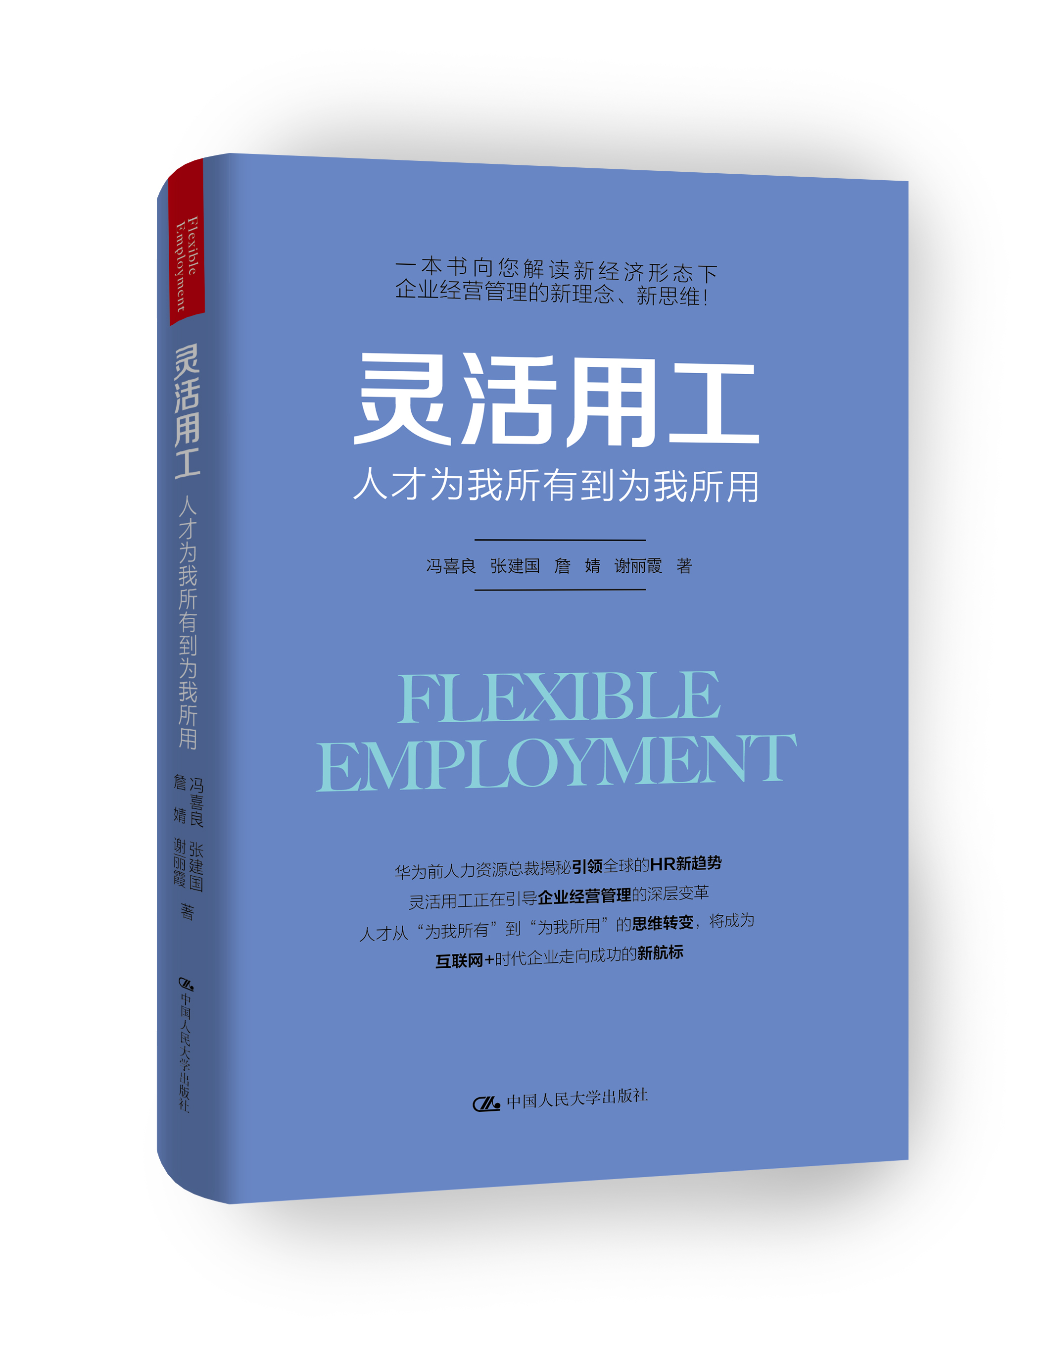
书名：
《灵活用工——人才为我所有到为我所用》
ISBN:978-7-300-25693-1
定价：49.00
出版时间：2018年4月25日
图书分类：企业经营管理
人力资源管理
作者：
冯喜良 首都经济贸易大学劳动经济学院院长、教授、博士生导师，兼任教育部高等学校社会学类专业教学指导委员会委员、中国社会学会劳动社会学专业委员会副会长、中国人力资源开发研究会劳动关系分会副会长。编著有《聚焦当代中国劳动热点问题（2016）》《企业变革的内在动力：社会转型中的企业劳动关系分析》等学术著作。
张建国 人瑞集团创始人兼CEO，北京大学工商管理硕士，历任华为技术有限公司人力资源副总裁、北京华夏基石管理咨询公司总经理、中华英才网CEO。从事人力资源管理工作20年。曾组织参与“华为基本法”的编写，负责搭建华为人力资源管理体系。著有《薪酬体系设计》《绩效管理体系设计》《职业化进程设计》等人力资源管理书籍。
詹 婧 经济学博士，首都经济贸易大学劳动经济学院副教授。主要从事劳动关系、员工关系管理、员工参与等问题研究。代表性著作有：《参与的分化：职工民主发展的现状与前景》《员工关系管理精选案例分析》《员工关系无小事》。
谢丽霞 人瑞集团人才外包业务部副总经理，从事人力资源管理工作十余年，在人力资源外包服务领域有着丰富的行业积淀。负责搭建人瑞集团外包服务体系，帮助客户实现灵活用工，降低综合用工成本，打造了国内人力资源服务外包创新模式。

编辑推荐：
灵活用工，第一次在人力资源管理上提出了从“为我所有”到“为我所用”的企业经营新思维。
新经济时代，劳动力供给结构性短缺和经济增长速度放缓的“新常态”已经无法避免；共享经济加速了零工经济的出现，“互联网+”的模式则给了零工经济更大的表演舞台，而这些都促成了新生代劳动者不同以往的“慢就业”“不稳定就业”等新型就业观念和就业行为。所有以上，都迫使企业必须在人力资源模式与用工成本上进行变革，快速适应新形势，从而为企业创造更大的竞争优势。
灵活用工是企业弹性用工的一种方式，通过使用兼职、临时工、外包、短期合同、季节性工作等方式,帮助企业实现人力资源队伍的快速调整、精确匹配和弹性管理。本书以“灵活用工”的理念设计、体系架构、操作指引和实践案例为内容，并辅以法律风险防范，从企业视角，阐述了“灵活用工”为何会成为企业经营发展必然的人力资源新模式。
本书不仅从企业发展战略层面为企业管理者进一步认识灵活用工对于企业在快速变动环境中获取竞争优势提供了新理念、新思维，并且从操作层面为企业人力资源管理者提供了实践操作指引。

专家推荐：
彭剑锋：《HR三支柱》作者，中国人民大学教授、博士生导师
灵活用工将会是互联网与共享经济时代企业用工方式的重要选择，通过灵活用工可以更好地提升企业的市场响应能力，合法规避用工风险，有效提升人力资源管理效能。

陈玮：北大汇丰商学院管理实践教授，滴滴人才与组织创新研究院院长。曾任滴滴高级副总裁，万科集团执行副总裁、首席人力资源官

灵活用工正在成为一种世界性的趋势。一方面，组织需要保持灵活性，尽量以小部队、小的组织规模，通过巧妙运用机动部队，有效地排兵布阵，并办成大事；另一方面，新新人类崇尚自由，我的时间我的人生我做主，希望通过更自由、灵活、有尊严的方式提供自己的服务。因此要用好灵活用工这种模式，困难重重、挑战巨大。要找到可靠的灵活用工的服务商，要保持质量、文化价值观的一致性，确实非常困难！本书中所讲的灵活用工的理念、经验、方法论，可谓真知灼见，值得我们好好学习！

图书市场情况：
目前市面上还没有相同概念的经管图书。中信出版社刚刚出版的《零工经济》是从人力资源的劳动者角度来解读当前经济环境的工作思维的转变。而本书《灵活用工》则是从企业角度解读在快速变动的新经济环境中，如何才能获取竞争优势的人力资源用工新理念、新思维。它也是当前市场上第一本介绍灵活用工的人力资源用书。

营销资源和营销计划：
本书的作者之一张建国是人力资源领域的一位重量级人物，本书出版后，他也会邀请国内诸多企业名人通过微博、微信等方式进行重点推荐和宣传。
本书作者已经将本书的宣传推广作为2018年度的重点工作，届时会有线上和线下宣传活动进行配合。
本书还会通过行业媒体和行业协会进行重点推荐。
本书出版后将会在当当、京东等网店上进行重点宣传，以配合本书的线上和线下营销。

主要营销计划安排：

（1）作者媒体宣传
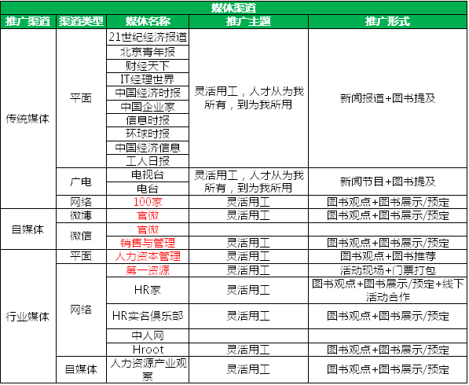

（2）出版社媒体宣传
- 中央电视台“第一时间”好书推荐
- 主流媒体：人民日报、光明日报等
- 行业媒体：中华读书报、出版传媒等
- 大众媒体：新京报、中国青年报等
- 网站媒体宣传
- 新 媒 体：微信营销、大号营销、中国人民大学出版社官微等

（3）电子书同步上市
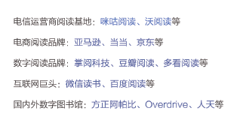

（4）作者方线下活动
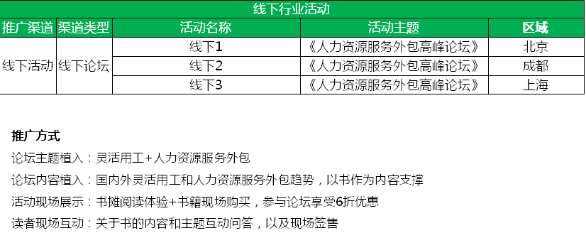

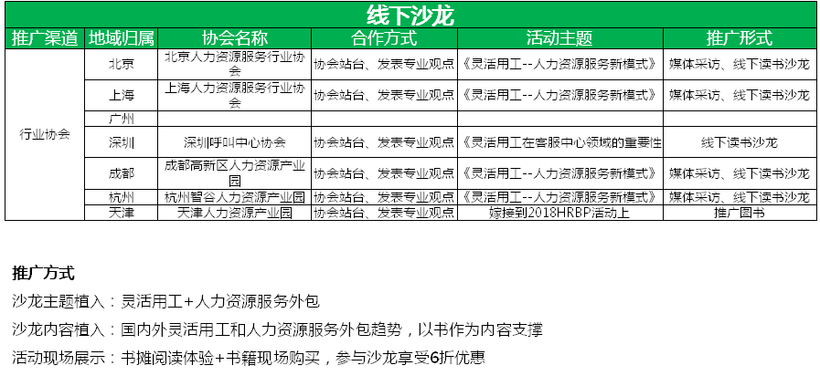
精彩内容：
在以“老龄化和劳动力”为主题的上海论坛中，专家指出，“1995年，中国有2530万小学生入学，而到了2008年，这一数字下降了三分之一。未来十年间，中国20-24岁年轻劳动力规模将减少30%”。中国年轻劳动力比重的减少已经成为不争的事实。同时，《中国劳动力供给现状调查报告》的数据显示，从2013年开始，中国劳动力供给开始绝对地减少，而劳动力的新增需求依然稳定在每年1000万以上，中国未来的就业问题不是需求不足、而是供给不足，劳动力短缺问题和用工成本的不断上升基本已成为一个不可逆转的趋势。企业在激烈的外部市场中要生存，必须通过技术与管理的价值来获取企业的利润空间，其中最根本的驱动因素是人均产能的提升。为了更快响应外部市场竞争的需要，最大限度地发挥单位劳动力的价值，企业必须采用多种用工模式的最佳组合，以降低综合用工成本、从而快速抓住外部市场的机会窗，以达到在商业竞争中获胜的目的。
在这样的时代背景下，灵活用工作为一种新的用工模式，受到越来越多企业用户的关注和推崇。2017年，全球招聘机构瀚纳仕针对1200名中国大陆雇主开展了一项调查，调查结果显示其中60%的雇主采用过灵活用工这一方式；同时，19%的雇主表示未来将更多地采用这一方式。应该说，灵活用工很好地为现代中国企业解决了新经济形态下出现的用工难、用工贵问题，为企业发展提供了不竭的动力，其最根本的理念就是对于人才“从为我所有到为我所用”的观念变革。
实际上，“为我所有”的用人观一直是传统人力资源管理职能存在和依托的基础——人力资源管理通过工作分析确认岗位要求、招募求职者，为了让员工更好的适应岗位、产出绩效，开展培训、考核和薪资设计与发放等传统工作，意在形成企业与员工之间稳定长期的契约关系，只有让合格员工更加忠诚于企业并长期服务，人力资源管理所付出的成本才能得到相应的回报。然而，随着新经济时代的到来，这种延续多年的用人观念不可避免的发生了变化，中国互联网协会与国家信息中心在2017年发布的一份共享经济报告显示，目前中国有4000万人在从事新型职业，越来越多的人加入了多元化选择工作、随意支配碎片时间的队伍。在互联网浪潮下，企业的边界也正在被打破，企业对交易成本更低的兼职、项目制等形式的小时工需求增加，从而用更低的成本创造更高的价值。外包、兼职、劳务关系、非全日制等较为灵活的用工方式逐渐成为用工常态。
从企业的角度来看，希望通过终身雇佣来留住人才或者严苛管理来提高人才忠诚度的方式在新技术革命的冲击下显得越来越困难，管理哲学之父查尔斯·汉迪，在他那本著名的《超越不确定性》中就认为，用自由交换安全感的时代已经逐渐过去，越来越多的劳动者愿意从事一些兼职工作，不仅更自由还能满足自己的乐趣、挑战性、体验需求等；甚至一些劳动者将完全放弃全职工作，开始“自我雇佣”，比如自由撰稿人、项目合伙人等。从劳动者的角度来说，因为法律并未禁止劳动者有多重劳动关系，因此互联网的运用使一个劳动者可以同时为多家企业服务；同时，高技能的员工具有较高的流动性，他们为了职业追求，可能随时抛弃低素质企业，投向高素质企业，或自主创业。
按照《连线》杂志前主编克里斯·安德森的说法，新时代的企业面临的一个危险趋势就是，即使与聪明人保持了固定的雇佣关系，为这些聪明人提供了稳定的收入、可靠的社会保障，很多公司也已经没有可能在完整的意义上，拥有它的员工的全部，无论是智力资源还是时间资源，“你再也雇不到优秀的人才，除非你跟他合作。”
这些变化使得劳动者与企业基于劳动关系协作的传统人力资源服务模式逐渐被变革，代表“为我所有”理念的传统招聘、长期合同、稳定雇佣等人力资源管理职能受到冲击，而以短期化、灵活化、分散化以及项目制、合作式等作为关键词的“为我所用”的人才观有了更广阔的适用空间，这一理念打破了以往对于优秀人才必须“纳入麾下”，利用传统人力资源管理“选用育留”职能使其发挥才能并长期稳定留在企业的观念和做法，它适应了零工经济背景下“碎片化”用工时代企业结构扁平化、分离化，劳动者工作平台虚拟化、网络化的特点，人才将成为一种真正的可流动的高价值资源，让多家企业共享，让闲置的时间和人力资本得到优化配置和产能最大化，同时，劳动关系双方传统的人身隶属雇用关系也将逐步弱化，变成一种生产经营的合作或联盟关系。
灵活用工不是简单的把不重要的岗位包出去，而是一个企业提升人才竞争力的有效手段。20多年前，终身雇佣制是日本企业最引以为豪的事情，而现在，日本企业中大约45%以上的劳动用工采用人才外包和临时雇佣的方式。在中国进入经济增长速度放缓的“新常态”背景下，采用灵活用工，将是企业提升综合竞争力的重要手段。

